**Incidencias**



En MantisBT se registraron dos incidencias detectadas en las pruebas de TestLink, así como tres incidencias detectadas durante la codificación del sistema.

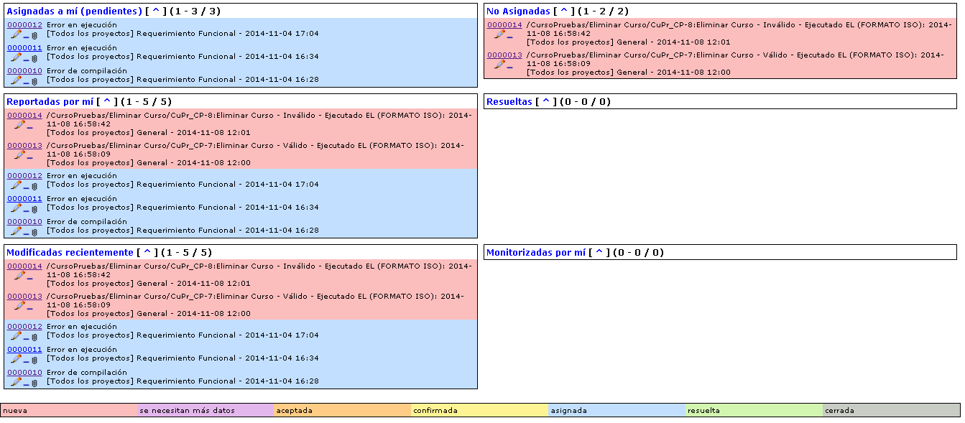

**Incidencias generadas durante las pruebas con TestLink**

* Se reportó una incidencia en el caso de prueba Eliminar Curso – Inválido debido a que el sistema no muestra el mensaje de confirmación “¿Está seguro que desea eliminar este Curso?” cuando se intenta eliminar un curso.

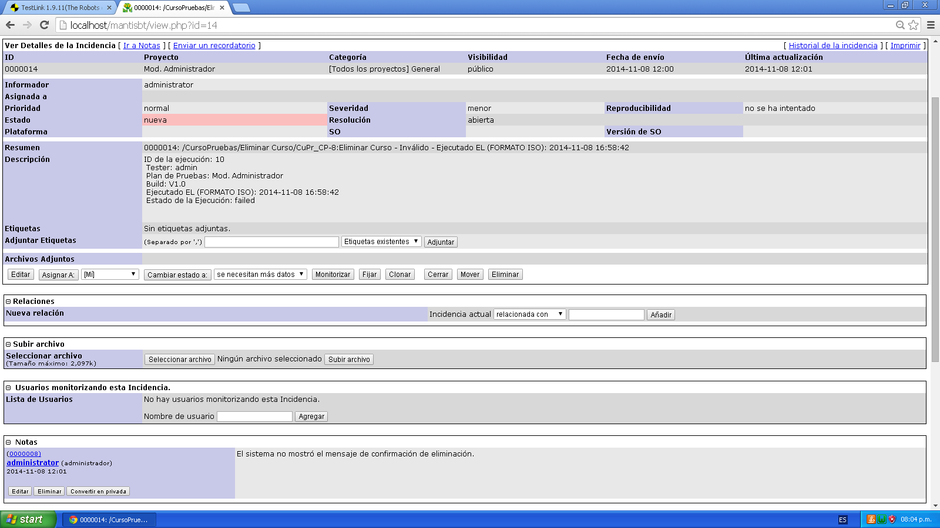

* Se reportó también una incidencia similar en el caso de prueba Eliminar Curso – Válido debido a que el sistema no muestra el mensaje de confirmación “¿Está seguro que desea eliminar este Curso?” cuando se intenta eliminar un curso.

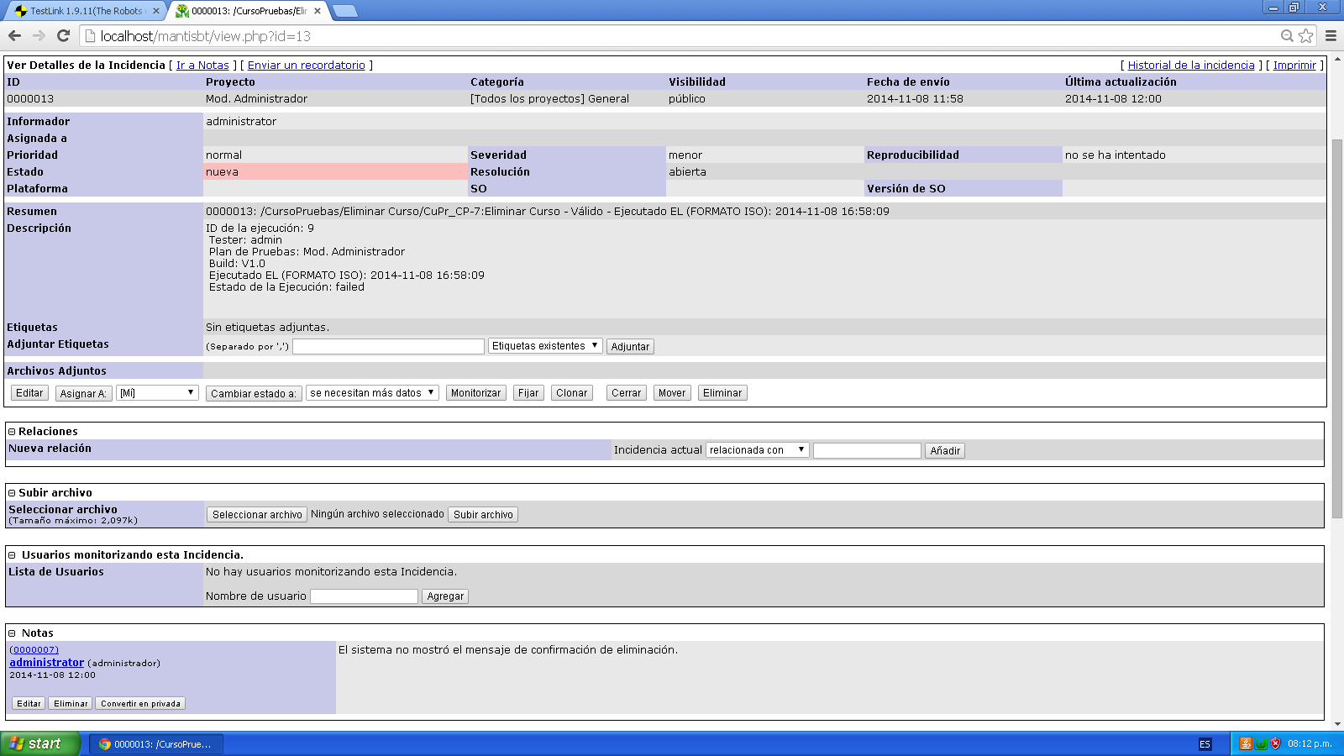

**Incidencias generadas durante la codificación del sistema**

Adicionalmente, se registraron incidencias durante la codificación:

* Incidencia debido a un error en la cadena del query (falto un ') en la función ActualizarCurso

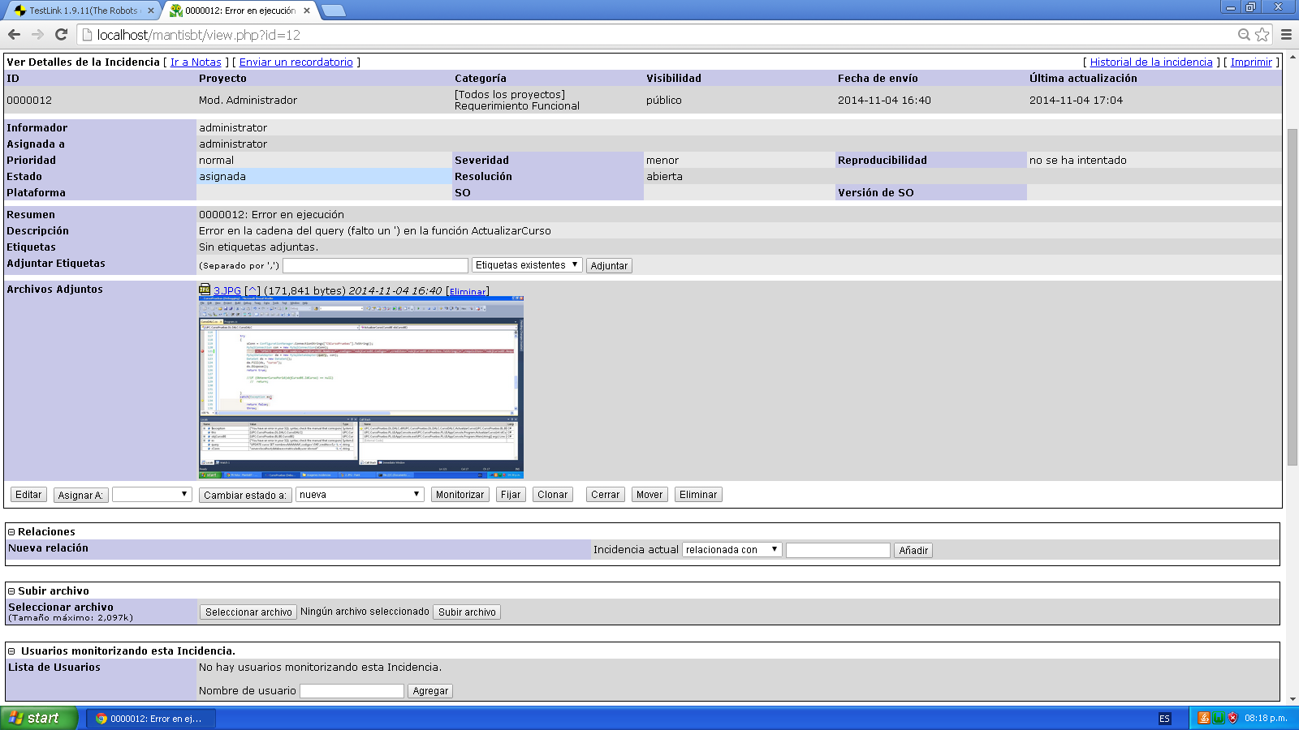

* Incidencia debido a un error en la referencia a la cadena de conexión CursoPruebas

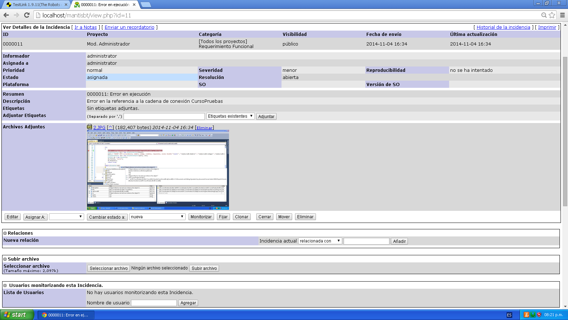

* Incidencia debido a un error de Compilación en la función ListarCursos.

